ĐẠI HỌC THỦY LỢI

5/14/2017

Hà nội, 2017

KHOA CÔNG NGHỆ THÔNG TIN

ĐỀ TÀI

**QUẢN LÝ WEBSITE ĐĂNG KÝ HỌC TIẾNG ANH**

**HAVEN.VN**

**Môn học: THIẾT KẾ VÀ LẬP TRÌNH WEB**

**Giảng viên hướng dẫn: Ths.Kiều Tuấn Dũng**

***Nhóm sinh viên thực hiện*:**

**Đoàn Thị Hoàng Anh 1451061903**

**Nguyễn Thị Hậu 1451062158**

MỤC LỤC

CHƯƠNG I: GIỚI THIỆU ĐỀ TÀI 2

1. Tổng quan 2

2. Các công nghệ sử dụng trong đề tài 2

3. Tài liệu tham khảo 2

CHƯƠNG II : PHÂN TÍCH CHỨC NĂNG HỆ THỐNG 3

1. Mô tả chức năng 3

2. Mô hình dữ liệu quan hệ 3

3. Danh sách các bảng. 3

a. Bảng Cở Sở 3

b. Bảng Danh mục 3

c. Bảng Bài viết 4

d. Bảng Khóa học 4

e. Bảng Giáo viên 4

f. Bảng User 5

g. Bảng Bình luận 5

CHƯƠNG III: THIẾT KẾ GIAO DIỆN 6

1. Trang chủ 6

2. Giới thiệu 7

CHƯƠNG IV: KẾT LUẬN 8

1. Kết quả đạt được 8

2. Hướng phát triển đề tài 8

# **CHƯƠNG I: GIỚI THIỆU ĐỀ TÀI**

## **Tổng quan**

Trang đăng ký học Tiếng anh (Haven.vn) là một website chung của trung tâm ngoại ngữ Haven. Mọi người có thể truy cập vào trang web để tìm hiểu thông tin chi tiết về trung tâm, đăng ký học và cập nhật lịch học mới nhất.

Một trung tâm Tiếng anh có nhiều cơ sở và mỗi cơ sở là một chi nhánh của trung tâm. Ví dụ : Cơ sở 01: Số 55 Phương Liệt, Quận Thanh Xuân, TP Hà Nội, Cơ sở 02: Số 1, ngõ 68, Nguyễn Khánh Toàn, quận Cầu Giấy, TP Hà Nội….**.**Mỗi một cơ sở có nhiều khóa học, mỗi khóa học chỉ có ở một cơ sở và có nhiều giáo viên dạy học, có nhiều bình luận của người dùng khi xem thông tin khóa học. Một người dùng có thể để lại nhiều bình luận , một bài viết cũng có thể có nhiều bình luận. Danh mục là nơi chứa tất cả các bài viết có trong trang web.

1. **Các công nghệ sử dụng trong đề tài**

* Phần mềm Wamp Server64
* Phần mềm Sublime Text 3
* Ngôn ngữ lập trình : PHP, HTML, PHPAdmin

1. **Tài liệu tham khảo**

http://haven.vn/

# **CHƯƠNG II : PHÂN TÍCH CHỨC NĂNG HỆ THỐNG**

1. **Mô tả chức năng**

* Tìm kiếm nội dung trang web

+ Mục đích : tìm kiếm tất cả các thư mục, nội dung có trong website bằng các từ khóa mà người dùng đưa ra.

+ Nhập từ khóa cần tìm kiếm và nhấn nút tìm kiếm.

1. **Mô hình dữ liệu quan hệ**

**Coso (** Id_CS**,** dc_CS**,** Email_CS, Sdt_CS )

**Danhmuc** ( Id_DM, Ten_DM )

**Baiviet (** Id_BV, Tieude_BV**,** Anh_BV, Ndtt_BV, ND_BV, Luotxem, Id_DM, Tgian )

**Khoahoc (** Id_KH**,** Tieude_KH, Anh_KH, Ndtt_KH, Anh_LH, Id_CS )

**Giaovien (** Id_GV, Ten_GV, Sdt_GV, Email_GV, Mota, Id_KH )

**User (** Id_US, Ten_US, Pass, Email_US )

**Binhluan (** Id_BL, Nd_BL, Id_BV, Id_US, Id_KH )

1. **Danh sách các bảng.**
2. Bảng Cở Sở

**Coso (** Id_CS**,** dc_CS**,** Email_CS, Sdt_CS )

|  |  |  |  |  |  |
| --- | --- | --- | --- | --- | --- |
| **STT** | **Thuộc tính** | **Kiểu** | **Độ dài** | **Ý nghĩa** | **Mô tả** |
| 1 | **Id_CS** | int | 10 unsigned | Khóa chính | ID Cơ sở |
| 2 | Dc_CS | Varchar | 50 |  | Địa chỉ |
| 3 | Email_cs | Varchar | 50 |  | Email |
| 4 | Sdt_cs | Varchar | 15 |  | Số điện thoai |

1. Bảng Danh mục

**Danhmuc** ( Id_DM, Ten_DM )

|  |  |  |  |  |  |
| --- | --- | --- | --- | --- | --- |
| **STT** | **Thuộc tính** | **Kiểu** | **Độ dài** | **Ý nghĩa** | **Mô tả** |
| 1 | Id_dm | int | 10 unsigned | Khóa chính | ID danh mục |
| 2 | Ten_dm | Varchar | 50 |  | Tên danh muc |

1. Bảng Bài viết

**Baiviet (** Id_BV, Tieude_BV**,** Anh_BV, Ndtt_BV, ND_BV, Luotxem, Id_DM, Tgian )

|  |  |  |  |  |  |
| --- | --- | --- | --- | --- | --- |
| **STT** | **Thuộc tính** | **Kiểu** | **Độ dài** | **Ý nghĩa** | **Mô tả** |
| 1 | Id_bv | int | 10 unsigned | Khóa chính | ID bài viết |
| 2 | Tieude_bv | Text | 100 |  | Tiêu đề |
| 3 | Anh_bv | longblob |  |  | Ảnh bài viết |
| 4 | Ndtt_bv | Text | 500 |  | Nội dung tóm tắt |
| 5 | Nd_bv | Text | 5000 |  | Nội dung |
| 6 | Luotxem | int | 20 |  | Lượt xem |
| 7 | Id_dm | int | 10 unsigned | Khóa ngoại | ID danh mục |
| 8 | tg | datetime |  |  | Thời gian |

1. Bảng Khóa học

**Khoahoc (** Id_KH**,** Tieude_KH, Anh_KH, Ndtt_KH, Anh_LH, Id_CS )

|  |  |  |  |  |  |
| --- | --- | --- | --- | --- | --- |
| **STT** | **Thuộc tính** | **Kiểu** | **Độ dài** | **Ý nghĩa** | **Mô tả** |
| 1 | Id_kh | int | 10 unsigned | Khóa chính | ID Khóa học |
| 2 | Tieude_kh | Text | 100 |  | Tiêu đề |
| 3 | Anh_kh | longblob |  |  | Ảnh Khóa học |
| 4 | Ndtt_kh | Text | 500 |  | Nội dung tóm tắt |
| 5 | Nd_kh | Text | 5000 |  | Nội dung |
| 6 | Anh_lh | longblob |  |  | Ảnh lịch học |
| 7 | Id_CS | Int | 10 unsigned | Khóa ngoại | ID cơ sở |

1. Bảng Giáo viên

**Giaovien (** Id_GV, Ten_GV, Sdt_GV, Email_GV, Mota, Id_KH )

|  |  |  |  |  |  |
| --- | --- | --- | --- | --- | --- |
| **STT** | **Thuộc tính** | **Kiểu** | **Độ dài** | **Ý nghĩa** | **Mô tả** |
| 1 | Id_gv | int | 10 unsigned | Khóa chính | ID giáo viên |
| 2 | ten | Varchar | 30 |  | Tên giáo viên |
| 3 | sdt | Varchar | 15 |  | Số điện thoại |
| 4 | Email_gv | Varchar | 50 |  | Email |
| 5 | Mota | Text | 100 |  | Mô tả |
| 6 | Id_kh | int | 10 unsigned | Khóa ngoại | ID khóa học |

1. Bảng User

**User (** Id_US, Ten_US, Pass, Email_US )

|  |  |  |  |  |  |
| --- | --- | --- | --- | --- | --- |
| **STT** | **Thuộc tính** | **Kiểu** | **Độ dài** | **Ý nghĩa** | **Mô tả** |
| 1 | Id_us | int | 10 unsigned | Khóa chính | ID User |
| 2 | Ten_us | Varchar | 30 |  | Tên User |
| 3 | pass | Varchar | 20 |  | Password |
| 4 | Email_us | Varchar | 50 |  | Email |

1. Bảng Bình luận

**Binhluan (** Id_BL, Nd_BL, Id_BV, Id_US, Id_KH )

|  |  |  |  |  |  |
| --- | --- | --- | --- | --- | --- |
| **STT** | **Thuộc tính** | **Kiểu** | **Độ dài** | **Ý nghĩa** | **Mô tả** |
| 1 | Id_bl | Int | 10 | Khóa chính | ID bình luận |
| 2 | Nd_bl | Text | 1000 |  | Nội dung |
| 3 | Id_bv | int | 10 unsigned | Khóa ngoại | ID bài viết |
| 4 | Id_kh | int | 10 unsigned | Khóa ngoại | ID khóa học |
| 5 | Id_us | int | 10 unsigned | Khóa ngoại | ID user |

**CHƯƠNG III: THIẾT KẾ GIAO DIỆN**

1. **Trang chủ**

Giới thiệu tổng quan về nội dung các thư mục có trong hệ thống của website haven.vn.

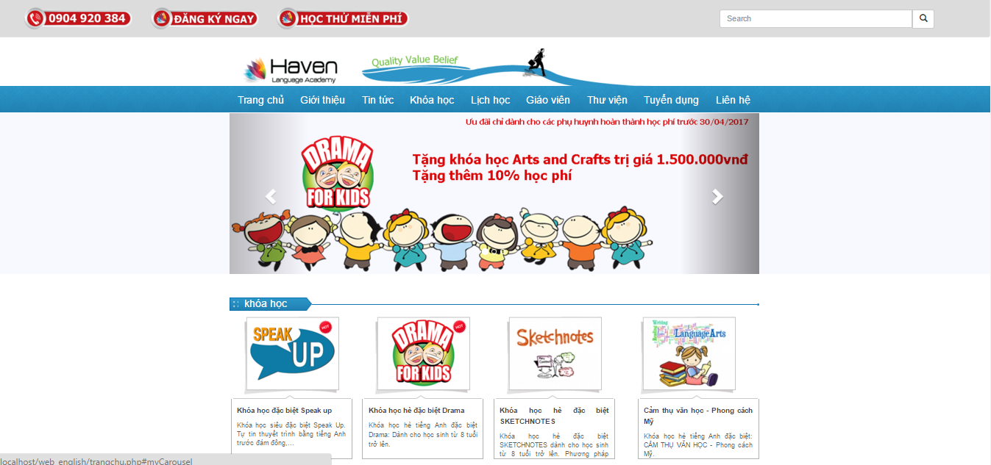

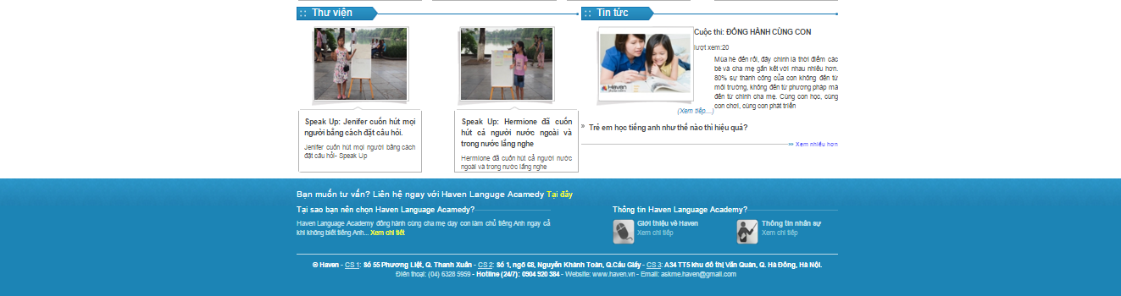

1. **Giới thiệu**

Giới thiệu chung về trung tâm tiếng anh haven.

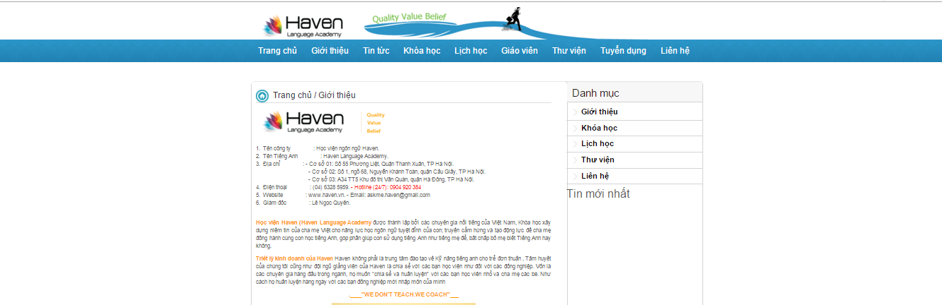

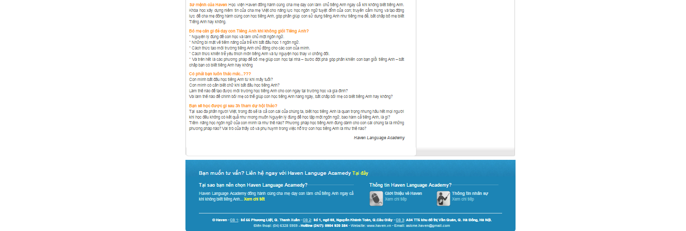

# **CHƯƠNG IV: KẾT LUẬN**

1. **Kết quả đạt được**

Sau khi hoàn thành bài tập lớn, kết quả bước đầu là đã chúng em đã được tiếp xúc với 2 ngôn ngữ mới và biết cách sử dụng chúng . Ngoài ra còn giúp chúng em biết cách tạo dựng, thiết kế một trang web bằng ngôn ngữ HTML, PHP và đã hoàn thiện được trang web đầu tiên dựa vào một trang web có sẵn là haven.vn cho bài tập lần này.

1. **Hướng phát triển đề tài**

**PHÂN CÔNG THỰC HIỆN CỦA CÁC THÀNH VIÊN**

|  |  |
| --- | --- |
| Đoàn Thị Hoàng Anh | * Viết báo cáo * Thiết kế giao diện * Tạo bảng database |
| Nguyễn Thị Hậu | * Viết báo cáo * Thiết kế giao diện * Tạo bảng database |